Консультация для родителей

" ПОДВИЖНЫЕ ИГРЫ НА ЗАНЯТИЯХ ФИЗИЧЕСКОЙ КУЛЬТУРЫ КАК СРЕДСТВО РАЗВИТИЯ ДЕТЕЙ ".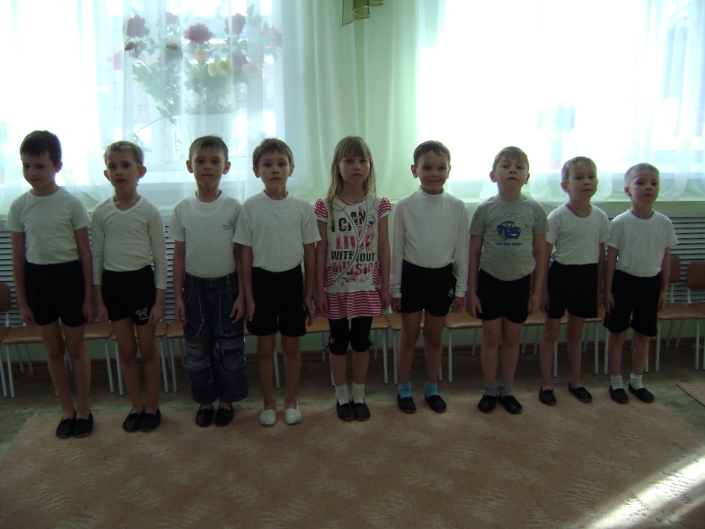
В дошкольном возрасте создается фундамент для воспитания физических качеств детей. На данном этапе развития, основной вид деятельности - игровой, поэтому в работе с детьми дошкольного возраста широко используются подвижные игры.
Подвижные и спортивные игры - одно из самых любимых занятий детей. В игре все играющие обязательно вовлекаются в активные двигательные действия. Эти действия обусловлены сюжетом и правилами игры и направлены на достижение определенной условной цели, поставленной перед играющими. При отборе игр, способствующих физическому воспитанию детей дошкольного возраста, нужно ориентироваться на особенности их содержания: сюжет, тема игры, ее правила и двигательные действия. От содержания зависит своеобразие организации и характер выполнения двигательных заданий.
Подвижные игры улучшают работу нервной, сердечно - сосудистой, дыхательной систем, способствуют улучшению физической подготовленности детей, воспитанию положительных морально-волевых качеств. Они проводятся летом и зимой, что является одним из средств закаливания организма ребенка.
При участии в подвижной игре у малыша развивается мышление, воображение, инициатива, умение постоять за себя. В играх дети учатся проигрывать, т.е. преодолевать неудачи и выигрывать.
Играя, дети удовлетворяют свойственную им потребность в движениях.
В играх дети отличаются большой непосредственностью. Они раскрывают положительные и отрицательные черты характера, а это имеет большое значение для лучшего изучения детей. Игры дисциплинируют детей, помогают созданию дружного, сплоченного коллектива, в котором взаимная поддержка, помощь, подчинение личных интересов интересам коллектива стали бы постоянными и привычными для детей.
Подведение итогов, способствует воспитанию у детей умений оценивать свои действия, действия товарищей, выявлять причины побед и поражений.
Подвижные игры являются эффективным средством разностороннего развития, где оздоровительные, воспитательные и образовательные задачи решаются в комплексе и направлены на воспитание гармонично развитой личности.
